Ofício Vereador Nº 368/2022

São Roque, 25 de janeiro de 2022.

Excelentíssimo Senhor Prefeito,

Venho por meio deste cumprimentá-lo e solicitar os bons ofícios de Vossa Excelência no sentido de encaminhar relatório de vistoria em anexo, da Companhia de Saneamento Básico do Estado de São Paulo – Sabesp, bem como apresentar informações em complemento ao ofício n. 1941/2021, que visa realização de parceria com Sabesp para implantação de rede de esgoto para captação em área Institucional do Município para atender todas as residências situadas na extensão da Rua Mem de Sá, esquina Estácio de Sá, no Bairro Paisagem Colonial.
Primeiramente, cabe informar que no final do mês de novembro de 2021, técnicos da Sabesp, bem como topógrafo comparecerem sob supervisão da Gerencia Sabesp do Município de São Roque compareceram ao local para inspecionar o local, de modo que foi constado e sugerido pelo topógrafo a implantação aos fundos, desde que autorizado pela Prefeitura de São Roque, colocação de 50 metros de tubulação aos fundos para captação da rede de esgoto em linha reta, até viela localizada ao lado da escola EMEF “Tetsu Chinone”, onde já existe rede de esgoto, sanando assim o problema de vazamento de esgoto no local de todas as casas existentes no endereço acima. (Croqui n. 2)
A sugestão apresentada pelo topógrafo, o qual foi acompanhado por um representante da Sabesp do Município de São Roque estaria condicionada autorização, devendo ser acompanhada pelo responsável do Departamento de Obras da Municipalidade, em parceria com Sabesp para execução dos serviços de implantação de rede de esgoto no local, que contemplaria aproximadamente 15 residências, de modo que moradores apenas necessitaram construir caixa de esgoto aos fundos da residência, para ligação na rede de esgoto solicitada no presente pedido, conforme croqui n. 2, atualizado em anexo.
Conforme se verifica os moradores convivem com problema de esgoto há anos, por conta da falta de uma rede de captação de esgoto no local, já que as fossas séptica para descarte de esgoto, não sãosuficiente para demanda, de modo que, escoam no fundo da residência em direção área da Municipalidade, causando assim o grave problema de saúde publica, por conta da falta de antenção do Poder Executivo com saneamento básico no local.
Além disso, juntamos em anexo o relatório de vistoria realizado pela Companhia de Saneamento Básico do Estado de São Paulo – Sabesp, pelo Engenheiro Mauricio Tápia, da Superintendência da Unidade de Botucatu, o qual menciona no item “4” que viabilidade de implantação da galeria da rede de esgoto deve ser precedida com definição de projetos, para acesso com equipamentos de medição para atender demanda dos moradores.
No mais, em anexo reiteramos que moradores já levaram ao conhecimento desta Municipalidade, o problema com esgoto no local, mediante protocolo n.º 009020 2/2 em 12 de julho de 2018 junto a Prefeitura, relatando a vistoria do Engenheiro da Sabesp no local a época, e aguardam desde então por uma solução para o caso. Seguem anexos dos protocolos e do croqui.
Por fim, encaminho o presente oficio com informações complementares para andamento do procedimento administrativo para formalização de parceria Companhia de Saneamento Básico do Estado de São Paulo – Sabesp, para implantação de aproximadamente 50 metros de tubulação aos fundos para captação da rede de esgoto em linha reta, até viela localizada ao lado da escola EMEF “Tetsu Chinone, para captação de esgoto das residências existentes na Rua Mem de Sá, esquina com Estácio de Sá, no Bairro Paisagem Colonial.

Desde já agradeço à atenção e reitero os sinceros votos de estima e elevada consideração

William da Silva Albuquerque
(william albuquerque)
Vereador

Ao
Excelentíssimo Senhor
MARCOS AUGUSTO ISSA HENRIQUES DE ARAUJO
DD. Prefeito da Estância Turística de
São Roque-SP.

PROTOCOLO Nº CETSR 25/01/2022 - 14:39 1002/2022

CROQUI Nº 1
Obs.: local necessita de implantação de galeria para captação de rede de esgoto em área Institucional do Município para atender todas as residências situadas na extensão da Rua Mem de Sá, esquina com Estácio de Sá, no Bairro Paisagem Colonial – São Roque.

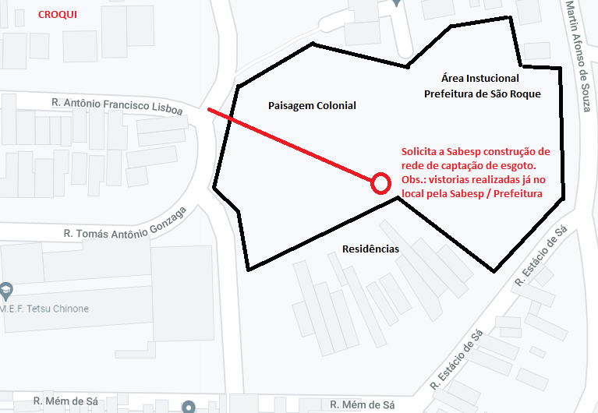

CROQUI Nº 2 ATUALIZADO APÓS VISTÓRIA REALIZADA POR UM TOPOGRAFO E REPRESENTANTE DA SABESP DO MUNÍCIPIO DE SÃO ROQUE
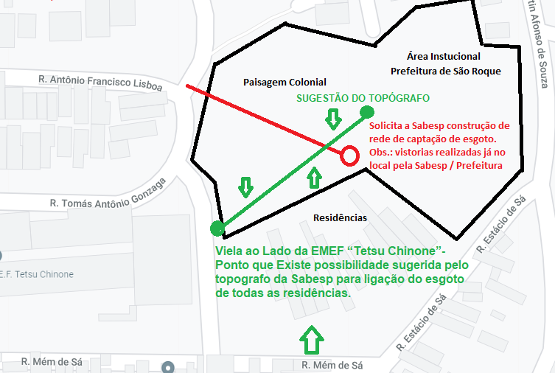

VISTORIA REALIZADA NO MÊS DE NOVEMBRO/2021
Obs.: A sugestão apresentada pelo topógrafo, juntamente com um representante da Sabesp do Município de São Roque estaria condicionada autorização da Municipalidade, com acompanhamento dos responsáveis do Departamento de Obras, em parceria com Sabesp para execução dos serviços de implantação de aproximadamente 50 metros de rede de esgoto no local, que contemplaria aproximadamente 15 residências, de modo que moradores apenas necessitaram construir caixa de esgoto aos fundos da residência, para ligação na rede de esgoto solicitada no presente pedido.

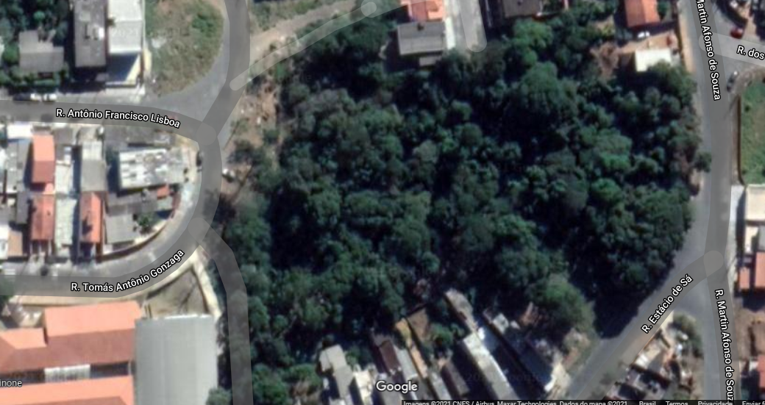
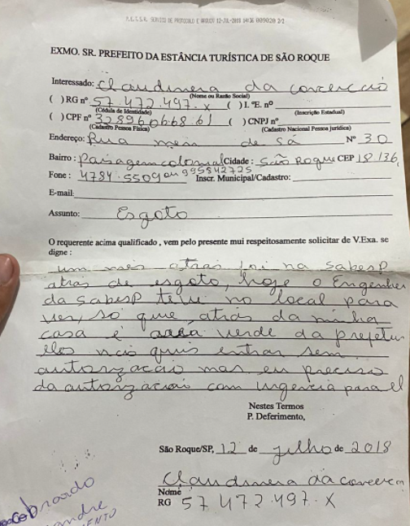
Obs.: protocolo n. 009020 2/2 aberto pelos moradores em 12 de julho de 2018 na Prefeitura de São Roque.

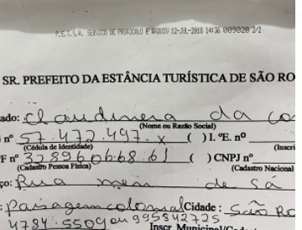
Obs.: protocolo n. 009020 2/2 aberto pelos moradores em 12 de julho de 2018 na Prefeitura de São Roque

PROTOCOLO Nº CETSR 25/01/2022 - 14:39 1002/2022

